QCM
Niveau Seconde
Thème 1 : La Terre dans l’Univers, la vie et l’évolution du vivant : une planète habitée. La nature du vivant, constitution chimique des êtres vivants
Pour chaque question, il vous est donné quatre propositions A, B, C et D.
Une, deux ou trois propositions peuvent être exactes.
Répondez en cochant la ou les propositions exactes.

question n° 1

Un être vivant est composé :
A) - exclusivement de molécules organiques,
B) - exclusivement d'eau et de molécules organiques,
C) - de molécules minérales et de molécules organiques,
D) - exclusivement d'eau et de molécules minérales.

QUESTION N° 1 : A : Faux, B : Faux, C : Vrai, D : Faux.

question n° 2

La molécule de CO₂ :
A) - est une molécule organique, car elle contient l'atome C,
B) - n'est pas une molécule organique, car elle ne contient pas l'atome H,
C) - est une molécule organique, car elle peut être produite par un être vivant,
D) - n'est pas une molécule organique, car elle ne peut pas brûler.

QUESTION N° 2 : A : Faux, B : Vrai, C : Faux, D : Vrai.

question n° 3

EXPERIENCE
RESULTATS

Verre de montre
Gouttelettes d’eau
Feuille carbonisée
Feuille
Bec bunsen
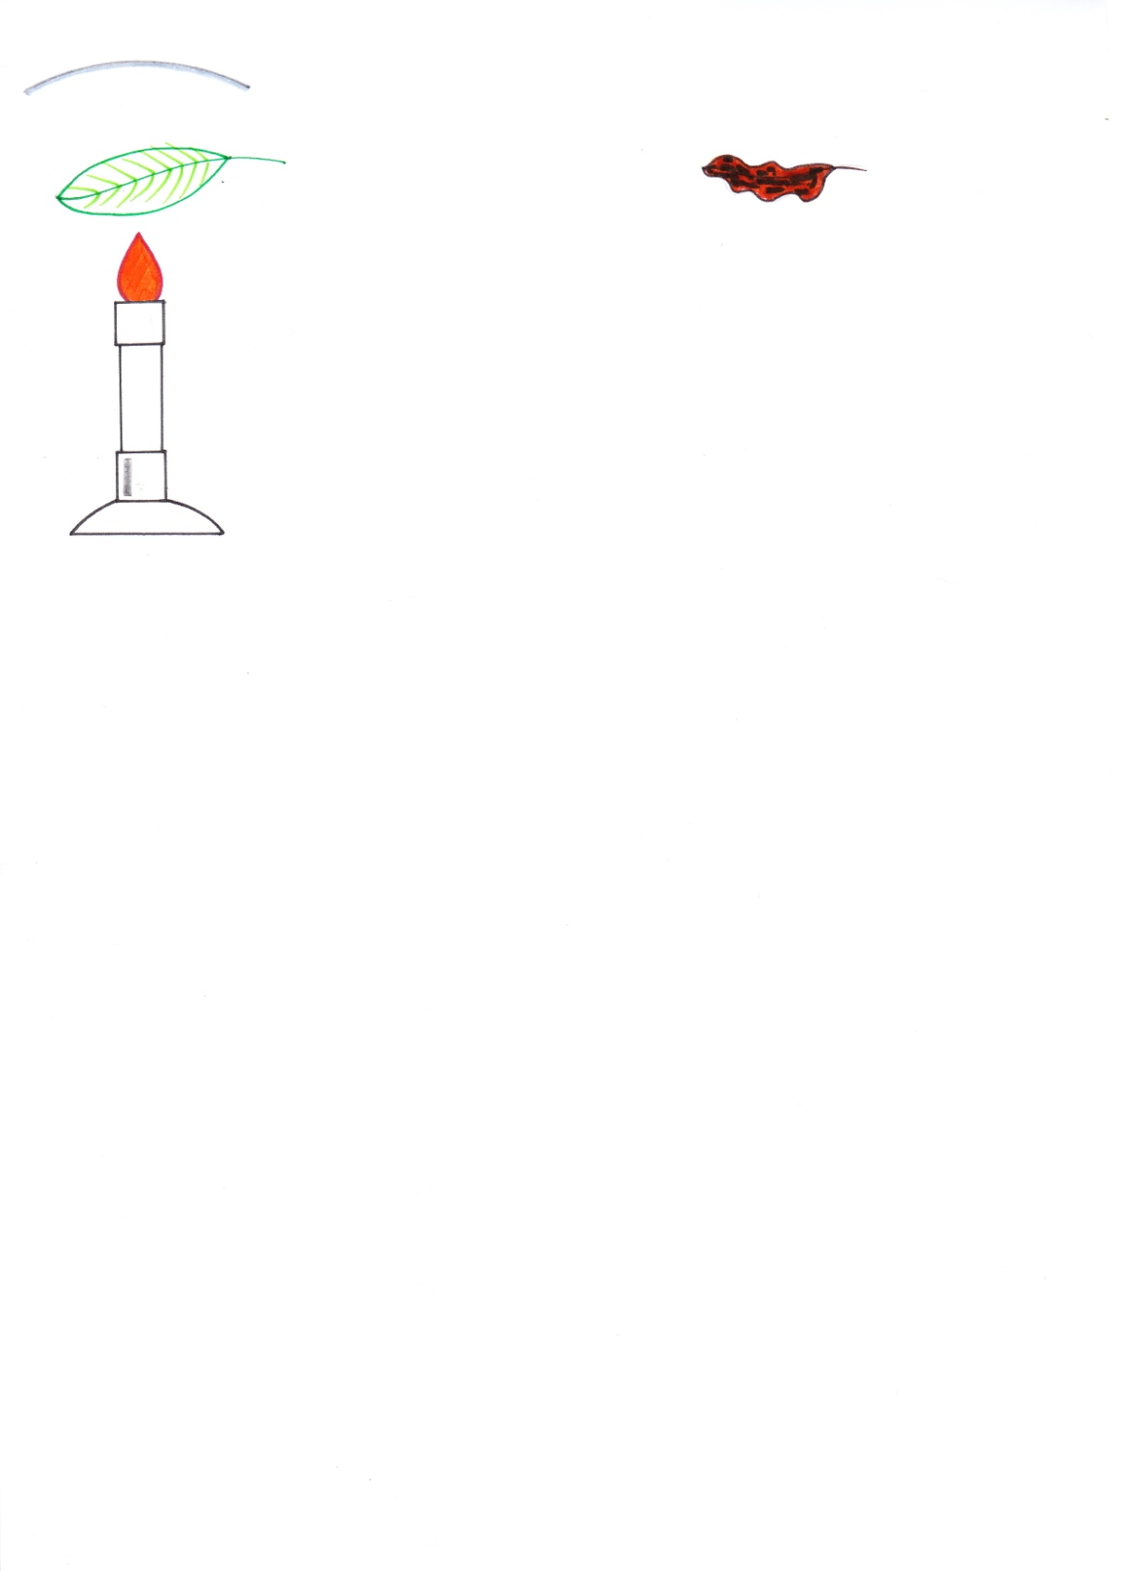

Recherche des constituants d’une feuille (auteur: C. Civoniac)
Un bec Bunsen est un appareil de laboratoire qui produit une flamme.

On peut déduire des résultats de cette expérience que :
A) - la feuille contient de l’eau,
B) - la feuille contient des cendres,
C) - la feuille contient des molécules organiques carbonées,
D) - la feuille contient du carbone.

QUESTION N° 3 : A : Vrai, B : Faux, C : Vrai, D : Vrai.

question n° 4

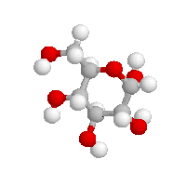
Gris : Carbone
Rouge : Oxygène
Blanc : Hydrogène
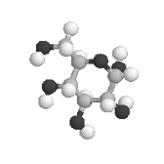
Gris : Carbone
Noir : Oxygène
Blanc : Hydrogène

Cette image (en couleur ou noir et blanc, issue du logiciel Rasmol) représente :
A) - un atome,
B) - une molécule organique,
C) - une molécule minérale,
D) - une cellule.

QUESTION N° 4 : A : Faux, B : Vrai, C : Faux, D : Faux.

question n° 5

L’heptane (C₇H₁₆), communément appelé « essence pour voiture », est :
A) - une molécule carbonée,
B) - un glucide,
C) - un atome organique,
D) - un atome minéral.

QUESTION N° 5 : A : Vrai, B : Faux, C : Faux, D : Faux.

question n° 6

Une molécule organique peut contenir :
A) - des atomes C, H,
B) - des atomes O, N,
C) - des molécules C, H, O,
D) - des molécules H et O.

QUESTION N° 6 : A : Vrai, B : Vrai, C : Faux, D : Faux.

question n° 7

La signification de « ADN » est :
A) - Anomalie Des Noyaux
B) - Association De Naturalistes
C) - Acide Désoxyribo-Nucléique
D) - Activité Du Noyau.

QUESTION N° 7 : A : Faux, B : Faux, C : Vrai, D : Faux.

QUESTION N°8
La matière des êtres vivants:
A) - est constituée d'éléments chimiques disponibles sur le globe terrestre,
B) - a la même composition en éléments chimiques que la matière inerte (minérale),
C) - est constituée essentiellement de C, H, O,
D) - est constituée de molécules toujours organisées en cellules.

QUESTION N°8 : A : Vrai, B : Faux, C : Vrai, D : Faux.

QUESTION N°9
Les éléments chimiques constituants les êtres vivants:
A) - sont présents dans les mêmes proportions que dans la matière minérale,
B) - sont les lipides, protides, glucides,
C) - sont en majorité C, H, O,
D) - ne se retrouvent pas dans la matière minérale.

QUESTION N°9 : A : Faux, B : Faux, C : Vrai, D : Faux.

QUESTION N°10
Les glucides sont :
A) – des molécules minérales,
B) – des molécules carbonées,
C) - des molécules organiques,
D) - constitués d'acides aminés.

QUESTION N°10 : A : Faux, B : Vrai, C : Vrai, D : Faux.

QUESTION N°11
Ces molécules sont des molécules minérales :
A) - quartz SiO2,
B) - acide oléique C₁₈H₃₄O_{2,}
C) – sel de mer NaCl,,
D) - cire d'abeille C₄₆H₉₂O_{2.}

QUESTION N°11 : A : Vrai, B : Faux, C : Vrai, D : Faux.

QUESTION N°12
Comparé au monde inerte (minéral), le monde vivant :
A) - est beaucoup plus riche en C,
B) - contient essentiellement les éléments chimiques C, H, O,
C) - contient les mêmes éléments chimiques et dans les mêmes proportions,
D) - est constitué, comme lui, d'éléments chimiques présents sur Terre.

QUESTION N°12 : A : Vrai, B : Vrai, C : Faux, D : Vrai.

QUESTION N°13
Les molécules organiques :
A) - sont des molécules carbonées,
B) – peuvent contenir des atomes autres que C, H, O,
C) - sont combustibles,
D) - sont riches en eau.

QUESTION N°13 : A : Vrai, B : Vrai, C : Vrai, D : Faux.

QUESTION N°14
Le CO₂ (dioxyde de carbone) est :
A) - une molécule organique,
B) - une molécule carbonée,
C) - une molécule minérale,
D) - une molécule glucidique.

QUESTION N°14 : A : Faux, B : Vrai, C : Vrai, D : Faux.

QUESTION N°15
Les bactéries sont des êtres vivants. On en déduit qu’elles :
A) - sont riches en C,
B) - sont pauvres en eau,
C) - contiennent des lipides, glucides, protides,
D) - ne contiennent pas d'azote (N).

QUESTION N°15 : A : Vrai, B : Faux, C : Vrai, D : Faux.

